**Práctica 1: Fundamentos de programación**

1. **La siguiente tabla muestra un algoritmo paso a paso (lista de instrucciones). Utiliza tres variables A, B y C que inicialmente valen 4, 2 y 3 respectivamente. Calcula el valor de las variables tras ejecutar cada instrucción. Las tres primeras están hechas a modo de ejemplo.**

|  |  |  |  |  |
| --- | --- | --- | --- | --- |
|  | | **A** | **B** | **C** |
|  | **Instrucción** | **4** | **2** | **3** |
| **1** | A = B | 2 | 2 | 3 |
| **2** | C = A | 2 | 2 | 2 |
| **3** | B = (A + B + C) / 2 | 2 | 3 | 2 |
| **4** | A = A + C | 4 | 3 | 2 |
| **5** | C = B - A | 4 | 3 | -1 |
| **6** | C = C - A | 4 | 3 | -5 |
| **7** | A = A * B | 12 | 3 | -5 |
| **8** | A = A + 3 | 15 | 3 | -5 |
| **9** | A = A % B | 0 | 3 | -5 |
| **10** | C = C + A | 0 | 3 | -5 |

*Recuerda que* ***X = Y*** *significa que el valor de Y se copia en X.*

1. **Evalúa las siguientes expresiones:**

|  |  |
| --- | --- |
| ((3 + 2) ^ 2 – 15) / 2 * 5  (5^2-15)/2*5  (25-15)/2*5  10/2*5  5*5  25 | 5 – 2 > 4 AND NOT 0.5 == 1 / 2  3 > 4 AND NOT 0.5 == 0.5  False + False = False |
| **Dado x = 1, y = 4, z = 10, pi = 3.14, e = 2.71**  2 * x + 0.5 + y – 1 / 5 * z  2+0.5+y-0.2*z  2+0.5+y-2  2.5+y-2  6.5-2  4.5 | **Dado x = 1, y = 4, z = 10, pi = 3.14, e = 2.71**  pi * x ^ 2 > y OR 2 * pi * x <= z  pi * 1 > y OR 6.28 * x <= z  3.14 > y OR 6.28 <= z  False + True = True |
| **Dadas las siguientes variables y constantes:**  **x = 1, y = 4, z = 10, pi = 3.14, e = 2.71**  e ^ (x – 1) / (x * z) / (x / z)  e^0/10/0.1  1/10/0.1  0.1/0.1  1 | ''Don '' + ''Juan'' == ''Don Juan'' OR ''A'' == ''a''  “Don Juan” == “Don Juan” OR “A” == “a”  True + False = True |

1. 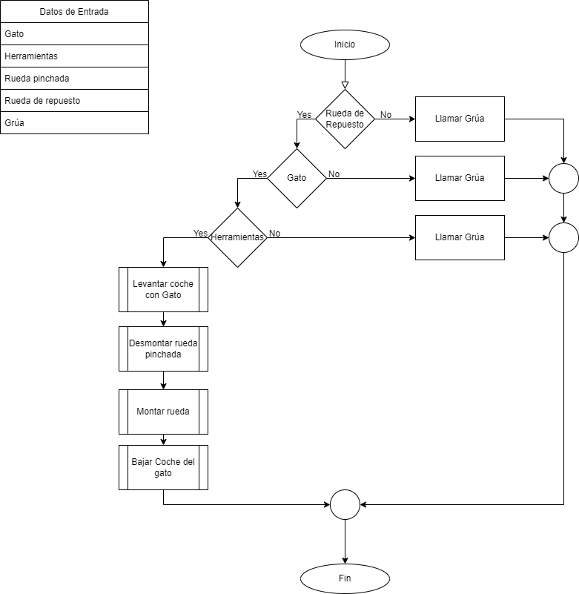**Escribe un algoritmo para cambiar la rueda de un coche.**
2. 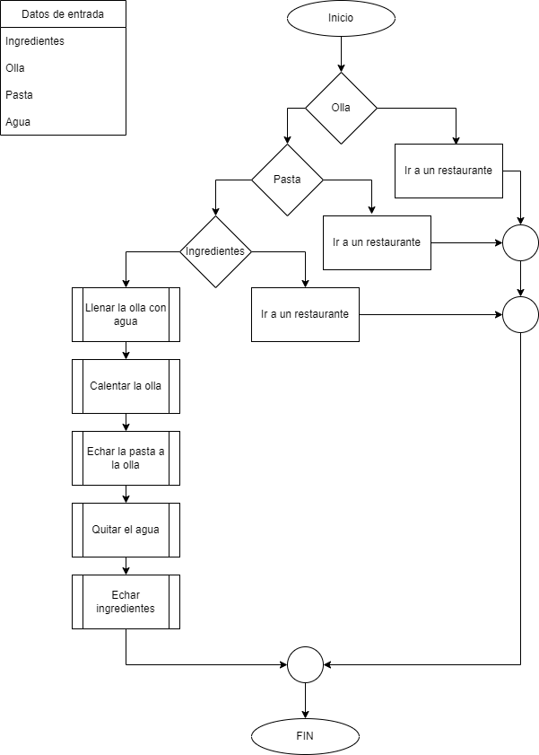**Escribe un algoritmo para cocinar un plato de pasta.**
3. **Explica cuál es la diferencia entre una variable y una constante. Pon algunos ejemplos de la vida real.**

Las variables son valores que asignamos y podemos ir cambiando durante el procedimiento, en cambio las constantes son valores que mantienen siempre el mismo valor. Por ejemplo, el valor de pi nunca cambia, en cambio sí al principio del programa definimos la variable x=2 y a la mitad del programa podemos cambiar el valor x=x+3

1. **Evalúa las siguientes expresiones:**

1. 24 % 5 **→** 4

2. 7 / 2 + 2.5 **→** 3.5 + 2.5 **→** 6

3. 10.8 / 2 + 2 **→** 5.4 +2 **→** 7.4

4. ( 4 + 6 ) * 3 + 2 * ( 5 - 1 ) **→** 10*3+2*4 **→** 30+8 **→** 38

5. 5 / 2 + 17 % 3 **→** 2.5+2 **→** 4.5

6. 7 >= 5 OR 27 <> 8 **→** True OR True **→** True

7. (45 <= 7) OR NOT ( 5 >= 7 ) **→** False OR NOT False **→** False OR True **→** True

8. 27 % 4 + 15 / 4 → 3+3.75 **→** 6.75

9. 37 / 4 * 4 – 2 **→** 9.25*4-2 **→** 37-2 **→** 35

10. (25 >= 7) AND NOT (7 <=2) **→** True AND NOT False **→** True AND True **→** True

11. ('H' < 'J') AND ('9' <> '7') **→** True AND True **→** True

12. 25 > 20 AND 13 > 5 **→** True AND True **→** True

13. 10+4 < 15-3 OR 2*5+1 > 14–2*2

14 < 12 OR 10+1 > 14-4 **→** 14 < 12 OR 11 > 10 **→** False OR True **→** True

14. 4 * 2 <= 8 OR 2 * 2 < 5 AND 4 > 3 + 1

8 <= 8 OR 4 < 5 AND 4 > 3+1 **→** 8 <= 8 OR 4 < 5 AND 4 > 4 **→** True OR True AND False **→** True

15. 10 <= 2 * 5 AND 3 < 4 OR NOT (8>7) AND 3 * 2 <= 4 * 2 – 1

10 <= 10 AND 3 < 4 OR NOT (8 > 7) AND 6 <= 8-1

10 <= 10 AND 3 < 4 OR NOT (8 > 7) AND 6 <= 7

True AND True OR NOT True AND True

True AND True OR False AND True

True

1. **Dado el siguiente algoritmo descrito en forma de ordinograma, explica brevemente qué hace y cuál sería el resultado mostrado si el valor R leído fuera 2.**



Lee valor R

A = 3.14 * R * R

El programa pide que el usuario introduzca un valor que luego multiplica dos veces por 3.14 y muestra el resultado por pantalla.

Inicio del programa

Pide que el usuario introduzca un valor

Le asigna un valor a una variable

Muestra por pantalla al usuario el valor de A

Fin del programa

Ejemplo:

1. Inicia el programa
2. Introducimos el valor 2 ( R = 2 )
3. Asigna a la variable A el valor ( A = 3.14*R*R )
4. Realizar las siguientes operaciones
5. A = 6.28*R
6. A = 12.56
7. Muestra por pantalla el valor de A
8. Termina el programa



Muestra valor A